BACCO E ARIANNA DI GUIDO RENI
Singolari vicende e nuove proposte

Una nuova versione attribuita a Giovanni Battista Bolognini

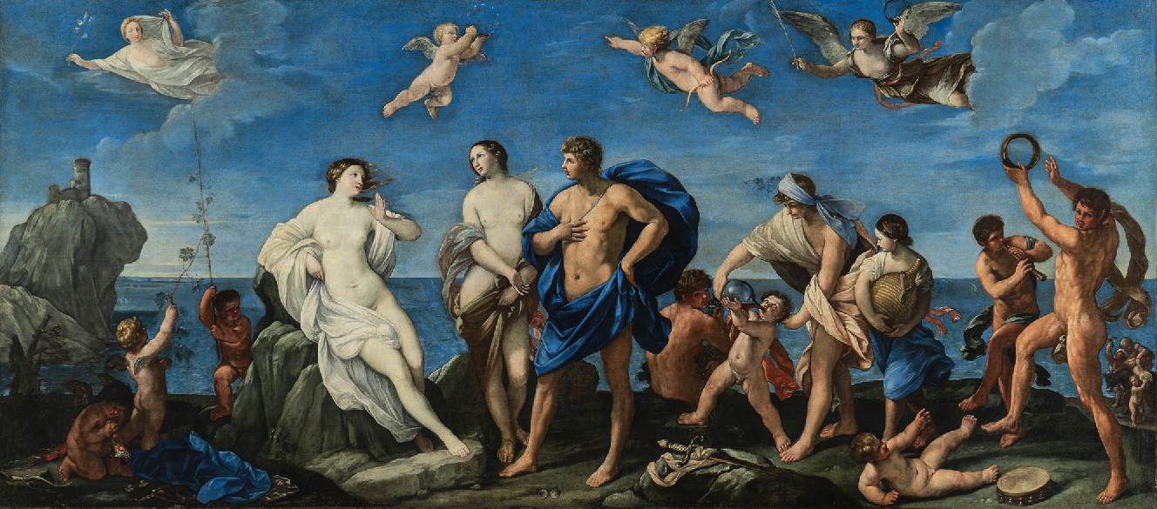

Grazie alla mostra “Bacco e Arianna di Guido Reni. Singolari vicende e nuove proposte” curata da Andrea Emiliani e in esposizione presso la Pinacoteca Nazionale di Bologna (12 ottobre al 15 novembre 2018), l’affascinante e complicata storia del famoso dipinto perduto “Bacco e Arianna” di Guido Reni (1575 – 1642), uno degli artisti più importanti nel panorama europeo del Seicento, si arricchisce con nuovi tasselli, intriganti particolari e interessanti prospettive di confronto.

Infatti, dopo ben quattro secoli dall’esecuzione, torna per la prima volta in Italia, in quest’occasione, il dipinto Bacco e Arianna nell’Isola di Nasso, dalla collezione privata Montevideo dell’Uruguay, che Andrea Emiliani, uno tra i maggiori studiosi di Guido Reni, dopo anni di ricerche ha attribuito a Giovanni Battista Bolognini (1611 – 1688), miglior allievo e collaboratore degli ultimi anni di attività del Reni. Questo quadro, pressoché coevo alla versione commissionata da Papa Urbano VIII per Enrichetta Maria di Borbone, è stato eseguito tra il 1640-1642 nella bottega di Reni, il quale affidò il lavoro a Bolognini, senza togliere la sua supervisione e, spesso e volentieri, anche le sue correzioni e aggiustamenti pittorici. Le quali, grazie alle analisi scientifiche e del restauro rispettivamente di Davide Bussolari e di Cornelia Prassler, si evidenziano prevalentemente nelle pose delle figure, nei profili, negli occhi, nelle mani, nei capelli, nelle dita e negli angeli.

Così come afferma Andrea Emiliani nel catalogo della mostra “il Bolognini diviene la spalla destra per il lavoro tardo di Guido, e porta la sua collaborazione fino all’esecuzione di una replica - che deve così considerarsi di bottega - della grandissima tela di Bacco e Arianna a Nasso. Sulla base delle numerose testimonianze superstiti, sia pittoriche che grafiche ed incisorie, si può identificare in questo dipinto una copia dall’Arianna a Nasso di Guido Reni. Celebrato dalle fonti, ma sfortunato: esso è giunto vicino alla sua possibile distruzione. La recente tela è copia forse ordinata al Bolognini dallo stesso Reni vecchio”.

L’articolata storia delle Nozze di Bacco e Arianna eseguita da Guido Reni per la Corona d’Inghilterra è ben nota agli studi della storia dell’arte.
La complessa vicenda ha inizio nel 1637, con la commissione di Papa Urbano VIII e del cardinale nipote Francesco Barberini a Guido Reni delle Nozze di Bacco e Arianna, ambiziosa opera di imponenti dimensioni, da recapitare alla cattolica Enrichetta Maria di Borbone, moglie del Re d’Inghilterra Carlo I Stuart. La composizione doveva ritrarre il mito antico delle vicende di Arianna che, perduto Teseo sulla spiaggia deserta di Nasso, assiste al sopraggiungere di Bacco, introdotto da Venere e accompagnato dal consueto corteo. L’opera, destinata a ornare il soffitto della camera da letto della Regina, era un omaggio nuziale per riallacciare i rapporti diplomatici in vista di riguadagnare terreno per la causa cattolica nell’Inghilterra anglicana, volendo rappresentare una sorta di allegoria di una ritrovata comunione religiosa tra l’Inghilterra e la Chiesa di Roma.
Dopo un lento avvio causato da criticità stilistiche e iconografiche, il maestro Reni riesce a terminare l’imponente impresa nel 1640, inviandola a Roma. La partenza del dipinto da parte del Papa alla Regina tarda, però, ad arrivare perché ostacolata dai drammatici sviluppi della rivoluzione puritana e dalla crisi del papato Barberini. La Regina Enrichetta è costretta a scappare in Francia, sua terra natale, a causa dei disordini della guerra civile inglese, ma alla corte francese riesce a ricevere finalmente il dono papale. Il dipinto, però, nel 1650 viene venduto, per far fronte alle diverse spese economiche del regno, a Michel Particelli d’Hemery, il quale, secondo la romanzata biografia di Guido Reni contenuta nella Felsina pittrice (1678) di Carlo Cesare Malvasia, lo smembra per agevolarne l’immissione nel mercato collezionistico. Da qui risale il frammento della ritrovata Arianna della Fondazione del Monte di Bologna e Ravenna, riconosciuto nel 2002 da Andrea Emiliani e Sir Denis Mahon e in deposito dal 2003 alla Pinacoteca Nazionale di Bologna.
Data la grande notorietà che la rappresentazione di Bacco e Arianna aveva all’epoca, il papato e l’alta nobiltà scelgono di commissionare sempre al Reni dei prototipi del noto dipinto, su scala sia ridotta sia reale. Da qui, infatti, provengono la prestigiosa replica riferita a Guido Reni, Antonio Giarola e Giovanni Andrea Sirani dell’Accademia di San Luca di Roma eseguita per il cardinale Giulio Sacchetti, così come la copia delle Gallerie Barberini e Corsini di Roma, esposte nella suddetta mostra.

Ed è qui che si colloca anche il dipinto attribuito al Bolognini: il grande impiego del prezioso blu di lapislazzuli, a definire la dominante cromatica del dipinto del Bolognini come in quello del Reni, ribadisce che l’artista abbia lavorato sotto l’accurata guida del maestro, assecondandone le direttive. Ricostruire la storia e risalire ai vari passaggi di proprietà di questo dipinto non è stata un’impresa semplice: il dipinto fu, infatti, commissionato a Guido Reni tra il 1640-1642. e, successivamente, grazie alla presenza di un sigillo pontificio apposto sulla sua struttura lignea, è giunto al Papato, dal quale fu poi spedito in Inghilterra al Lord of Essex già nel XVII secolo. Nel 1777 viene venduto dagli Essex presso la casa d’aste Christie’s. Un cartellino affisso sul telaio ne riconduce la proprietà a Lord Bertram Ashburnham, che scelse a sua volta di venderlo nel 1850, sempre presso Christie’s. Dall’Inghilterra il dipinto arriva in Sud America a Rio de Janeiro, per poi passare per l’Argentina (Buenos Aires) facendo parte di una delle più prestigiose collezioni d’arte private del paese, per passare infine in Uruguay, nella collezione privata Montevideo. Quest’ultimo prezioso dipinto inaugura una nuova pagina nella travagliata storia del dipinto perduto del maestro Guido Reni, restituendo allo sguardo l’identità formale della grande “macchina” decorativa che furono le Nozze di Bacco e Arianna.
Come afferma infatti Andrea Emiliani “questa nuova acquisizione, di carattere privato, non potrà che giovare al riconoscimento della incantevole bellezza” del frammento del dipinto originale di Guido Reni, conservato alla Pinacoteca Nazionale di Bologna.

Il catalogo della mostra è edito da NFC Edizioni con l’introduzione di Mario Scalini, la prefazione di Elena Rossoni, i testi di Andrea Emiliani, Sergio Guarino e Claudio Seccaroni, Daniele Benati, Raffaella Morselli, e i testi scientifici di Stefano Volpin, Davide Bussolari e Cornelia Prassler.

INFORMAZIONI UTILI SULLA MOSTRA

TITOLO: Bacco e Arianna di Guido Reni. Singolari vicende e nuove proposte.
A CURA DI: Andrea Emiliani
DOVE: Pinacoteca Nazionale di Bologna, Salone degli Incamminati, Via delle Belle Arti 56 (BO)
INAUGURAZIONE: Giovedì 11 ottobre 2018, ore 17.00
CONFERENZA STAMPA: Mercoledì 10 ottobre 2018, ore 12.00, Sala degli Incamminati, Pinacoteca Nazionale di Bologna, Via delle Belle Arti 56 (BO)

APERTURA AL PUBBLICO: dal 12 ottobre al 15 novembre 2018
ORARI: da martedì a domenica dalle ore 10.00 alle ore 19.00
INGRESSO: con biglietto della Pinacoteca
VISITE GUIDATE: ogni martedì e sabato alle ore 17.00 a cura di Arianna Manes (max. 30 persone – senza prenotazione, costo del biglietto della Pinacoteca)

CATALOGO: edito da NFC Edizioni con l’introduzione di Mario Scalini, la prefazione di Elena Rossoni, i testi di Andrea Emiliani, Sergio Guarino e Claudio Seccaroni, Daniele Benati, Raffaella Morselli, e i testi scientifici di Stefano Volpin, Davide Bussolari e Cornelia Prassler.

Ufficio stampa e agenzia di comunicazione

Culturalia di Norma Waltmann
Tel. 051 6569105 Mob. +39 392-2527126
info@culturaliart.com - www.culturaliart.com

